災害時は飼い主さんが助からなければ、大切な家族（ペット）を守ることが

できません。『避難』とは『難を避ける』こと。それぞれの家庭に合わせた避難のしかたや準備を決めておきましょう。また、避難先は指定の避難所だけではありません。避難指示を待たず、早めに避難をしておきましょう。

日頃から地域との関わりに努め、適正にペットを飼うことが防災に繋がります。

本リーフレットはおおさかアニマルパートナーシップ制度登録事業所※であるDogSalonOHANAのご協力のもと作成しています。

※府内の第一種動物取扱業者のうち、府の事業に協力する事業所を登録する制度

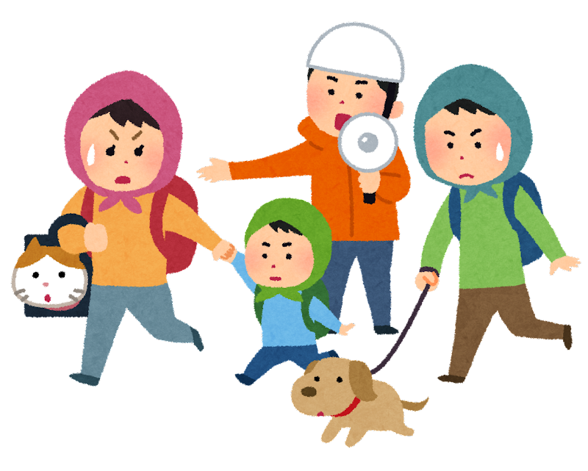

**ペットと一緒に**

**もしものときに備えましょう**

|  |  |  |  |
| --- | --- | --- | --- |
| **相談窓口・連絡先** | | **管轄市町村** | |
| 大阪府動物愛護管理センター  羽曳野市尺度53番地の4  電話072-958-8212 | | 富田林市、河内長野市、松原市、柏原市、  羽曳野市、藤井寺市、大阪狭山市、  太子町、河南町、千早赤阪村 | |
| 箕面支所  箕面市船場西1-11-35  電話072-727-5223 | | 池田市、茨木市、箕面市、摂津市、島本町、豊能町、能勢町 | |
| 四條畷支所  四條畷市江瀬美町1-16  電話072-862-2170 | | 守口市、門真市、大東市、四條畷市、交野市 | |
| 泉佐野支所  泉佐野市上瓦屋583-1  電話072-464-9777 | | 岸和田市、泉大津市、貝塚市、泉佐野市、  和泉市、高石市、泉南市、阪南市、  忠岡町、熊取町、田尻町、岬町 | |
| **政令市中核市相談窓口** | | | |
| 大阪市  ※お住いの各区役所へ  お問い合わせください。 | 東大阪市  動物指導センター  電話072-963-6211 | | 八尾市保健所  電話072-994-6643 |
| 堺市動物指導センター  電話072－228-0168 | 豊中市保健所  電話06-6152-7321 | | 寝屋川市保健所  電話072-829-7721 |
| 高槻市保健所  電話072-661-9331 | 枚方市保健所  電話072-807-7624 | | 吹田市保健所  電話06-6339-2226 |

**ペットに関する相談窓口一覧**

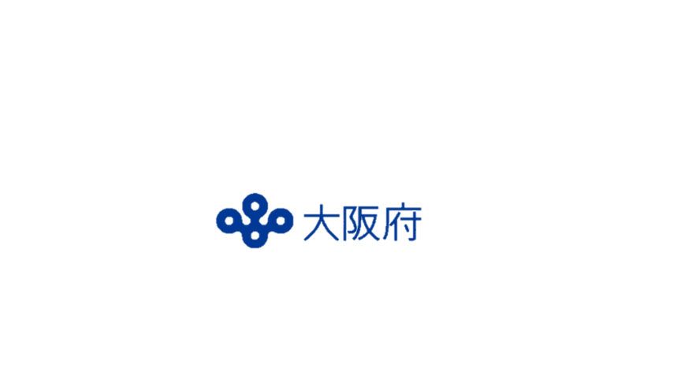

**大阪府動物愛護管理センター（アニマル　ハーモニー大阪）**

**〒583-0862　羽曳野市尺度53番地の4**

**電話:072-958-8212　FAX:072-956-1811**

府内で動物虐待を疑う事案を見かけたら！

大阪動物虐待通報共通ダイヤル：＃７１２２（悩んだらわんにゃんにゃん）



＊instagram＊

＊公式HP＊

＊メール＊

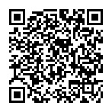

＊YouTube＊



**災害や入院など、万が一の事態に日ごろからの対策を！**

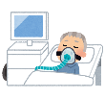

**ペットと一緒にもしものときに備えましょう**

**④ペット用の避難用品や備蓄品の確保**

**「普段から使っている物を、少し多めに備蓄する」**

**【優先順位１】動物の健康や命に関わるもの**

・療法食、薬

・ペットフード、水（少なくとも5日分）

・キャリーバッグやケージ（猫や小動物の避難時に必須）

予備の首輪、リード（伸びないもの）、

・ペットシーツ、トイレに必要な物(ビニール袋等)、食器

**【優先順位２】情報**

・飼い主連絡先、飼い主以外の緊急連絡先・預け先などの情報

・ペットの写真（印刷物とともに携帯電話への画像保存も有効）

・ワクチン接種状況と検査結果、既往歴、投薬中の薬情報、健康状態、

かかりつけ動物病院の情報

**【優先順位３】ペット用品**

・タオル、ブラシ、ウエットタオルや洗浄綿

・お気に入りのおもちゃなど匂いがついた用品、洗濯ネット（猫診察・保護に有用）

・ガムテープやマジック（段ボールのハウス作りや補修・動物情報の掲示など多用途に使用可能）

他にも、ペット用マナーパンツ（避難所での配慮にもつながる）、犬の口輪、

犬用の靴も試しておきましょう。

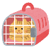

**①住まいや飼育場所の防災対策**

まずは、飼い主もペットも**無事に生き延びるために**

「家具の固定」「転倒防止」「落下防止」などの住居の防災対策をしましょう！

屋外飼育のペットがいる場合は、飼養場所の安全確認をして、

避難場所(ケージなど)の確保をしてください。

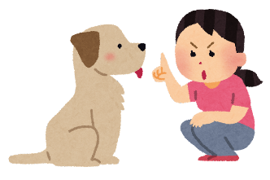

**②ペットのしつけと健康管理**

ペットは人や他の動物などにに慣れる**「社会化」**が必要です。

特に犬の場合は「マテ」「オイデ」「オスワリ」「フセ」等の

**基本的なしつけがとても大切**です。

【災害時に備えて行ってほしいこと】

・「無駄吠え」「咬傷事故」等のトラブルを防ぐためのしつけ

・生活環境を整えるための「トイレトレーニング」

・ペットが安心できる場所を作るための「クレートトレーニング」

・狂犬病予防注射、感染症のワクチン接種、寄生虫の駆虫

・不妊去勢手術

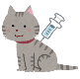



**③ペットが行方不明にならないための対策**

ペットと離れ離れにならないために「迷子対策」は重要です！

**犬は首輪に「鑑札」「狂犬病予防注射済票」を付けることは義務です**。

猫も、首輪をして「**迷子札**」を付けることを検討しましょう。

非常事態でも飼い主の元に戻れるように**マイクロチップも有効**です。

（お住まいの市町村によってはマイクロチップが鑑札とみなされる場合もあります）

未装着の方はぜひ検討しましょう。

既にマイクロチップを装着済の飼い犬・猫は

**必ず飼い主情報を環境省のデーターベースに登録**してください！！

**⑤情報収集と避難訓練**

災害に関する様々な『情報』を

収集して地域の避難訓練等に参加し、

日ごろから練習しましょう。

シミュレーションは大切です。

ハザードマップ等で危険な場所の

確認をしておきましょう。

**⑥家族や地域住民との連携**

【家族や地域での話し合ってほしいこと】

・災害時の連絡方法と集合場所

・ペットの避難方法と役割分担

・留守中の対処方法と協力体制

・緊急時のペットの預け先など

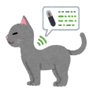[](http://2.bp.blogspot.com/-W7IfPudxT4Y/WaPv-DZJSXI/AAAAAAABGQw/mias1Bssewws6QybL1dSKC2oWFWPBoL_gCLcBGAs/s800/pet_building_hotel.png)



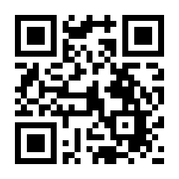

**環境省**　**犬と猫のマイクロチップ情報登録**

**環境大臣指定登録機関**

**公益社団法人　日本獣医師会**

住所や氏名、電話番号が変更になった場合、

犬猫が死亡した場合も届け出が必要です。

D:\WadaYu\Desktop\pet_cage_hakobu_man.png

**⑦ペットの一時預け先の確保**

**「避難とは難を避けること」**です。ペットと一緒の避難にこだわらず、

知人宅・親戚宅など候補を考えておきましょう。

参考資料：環境省　災害、あなたとペットは大丈夫？人とペットの災害対策ガイドライン　＜一般飼い主編＞



**私のペットの情報**

飼い主の名前：

第１連絡先：　　　　　　　　第2連絡先：

**災害時にたすかるために**

本リーフレットは

おおさかアニマルパートナーシップ制度登録事業所※であるDogSalonOHANAのご協力のもと作成しています。

※府内の第一種動物取扱業者のうち、府の事業に協力する事業所を登録する制度

【発行】

大阪府動物愛護管理センター

〒583-0862

羽曳野市尺度53番地の４

電話：072-958-8212

FAX：072-956-1811

○お問い合わせは管轄支所等の担当窓口へ

**「みんなが助かる」ための3つの避難の備えについて**



**ペットの写真を貼りましょう。**

③

**分散避難**

②

**同伴避難**

①

**同行避難**

①**同行避難**とは・・・「**ペットと共に　避難する行動**」を指す言葉

　　　　　　　　　　「避難所において飼い主がペットと同室で飼養管理

　　　　　　　　　　　するものではない」

※一緒の場所で過ごせるとは限らない

②**同伴避難**とは・・・様々な「**人とペットの避難所生活のかたち**」

③**分散避難**とは・・・**避難所以外への避難**

**これらを想定して準備しておきましょう！**

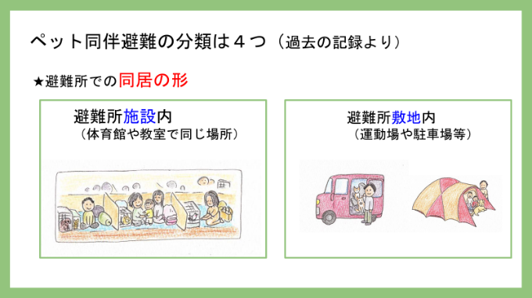

動物の種類：犬・猫・その他（　　　　　　　　　　　　）

犬の場合：鑑札番号（　　　　　　　　　　　　　　　　）

済票番号（　　　　　　　　　　　　　　　　）

マイクロチップ：有（番号：　　　　　　　　　　　）・無

環境省への登録：済・未・他機関で登録（機関名：　　　　）

種類：雑種・その他（　　　　　　　　　　　　　　　　　）

性別：オス・メス（不妊去勢手術：未・済）

体重：　　ｋｇくらい

混合ワクチン：（未・済）　ノミ・ダニ（未・済）

性格：こわがり・人懐っこい・おとなしい

既往症：有（　　　　　　）・無

投薬：　有（　　　　　　）・無　薬の種類（　　　　　　）

特徴：

大阪府の防災情報を

確認しましょう！

